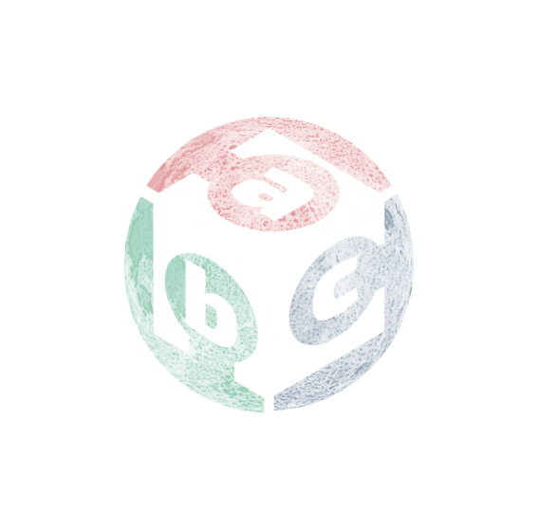
Arduiciole

Mesdames, messieurs, chers collègues, merci de me donner la parole pour vous présenter la faironnerie ABC et ses arduicioles dans le cadre de la fête de la science. Mais avant de faire un peu de science je vous propose de contextualiser un peu les choses. Ma présentation va se dérouler en 3 temps :

- Fablab hackerspace et faironnerie
- Synchronisation
- Le projet arduiciole

Fablab hackerspace et faironnerie

Tiers-lieux
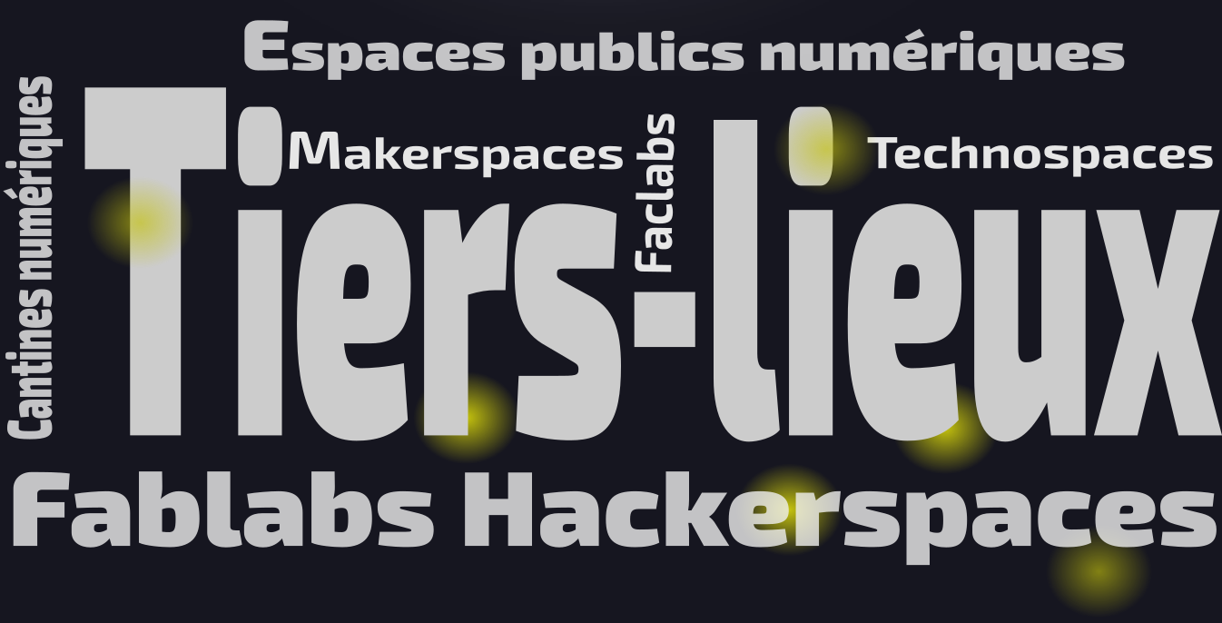
La novlangue a encore frappé avec ses fablabs, faclabs, techno-spaces, makerspaces et autres hackerspaces ou pour faire plus français les cantines numériques et plus largement les espaces publics numériques. Que ce cache-t-il derrière ces vocables ?

Une réalité contrastée mais avec de nombreux points communs et des objectifs souvent différents. Les différences traduisant souvent des cultures et des origines diverses. Je vous encourage d'ailleurs à ce sujet à aller écouter Michel Lallemand le lundi 1er février à l'UH dans le cadre de l'université populaire sur l'âge du « faire ».
Ces ateliers de fabrication numérique sont souvent décrits comme des tiers-lieux et par l’environnement qu'ils proposent, je ne vais pas déroger à la règle même si cela ne me semble pas le plus important/innovant, mais je reviendrai sur cela dans un second temps.

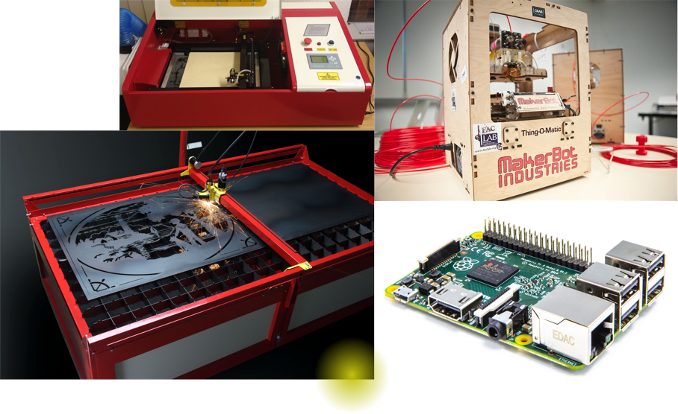
Ce sont des plate-formes ouvertes de création et de prototypage d’objets physiques, « intelligents » ou non. Elles s’adressent aux entrepreneurs qui veulent passer plus vite du concept au prototype ; aux designers et aux artistes ; aux étudiants désireux d’expérimenter et d’enrichir leurs connaissances pratiques en électronique, en CFAO, en design, en informatique … ; aux bricoliciens du XXIe siècle… On y trouve généralement un univers numérique sans être exhaustif:

- fraiseuse de précision ;
- découpeuse laser ;
- découpe vinyle ;
- imprimante 3D ;
- etc.

Intelligence collective
Ces tiers-lieux se veulent un environnement propice à l’intelligence collective basé sur des interactions, des échanges, des confrontations, du lien et des connaissances partagées. Ce sont de lieux où l'on fait avec la fameuse expression DO IT YOURSELF faites le vous-même à laquelle on devrait préférer DO IT TOGETHER, faites le ensemble ! Le hack transformant, détournant l'objet, le logiciel de son usage premier n'est pas toujours loin. Cela s'appuie sur une éthique que l’on peut résumer de façon imparfaite par :

- L’accès aux ordinateurs et à tout ce qui pourrait vous apprendre quelque chose sur la façon dont le monde fonctionne devrait être illimité et total Toute information doit être libre.
- Ne faites pas confiance à l’autorité, préférez la décentralisation. Les systèmes ouverts favorisent l’échange de l’information a contrario de la bureaucratie (Hadopi).
- Les bricoliciens doivent être jugés sur leurs exploits/réalisations et non sur des critères comme l’âge, l’origine, le sexe, le diplôme, etc. C’est le principe de méritocratie.

Des principes esthétiques sont également mis en avant comme un beau hack, un beau code, un beau montage …. Une forme de lutte y a sa place s’exprimant par exemple par une résistance affirmée à la société de consommation en affirmant une volonté de réutilisabilité, de refus de l'obsolescence, que l’on peut traduire par un slogan « créer plutôt que consommer »
Source : http://www.openculture.com/2009/01/the_whole_earth_catalog_is_now_online.html

Des racines profondes
De telles idées existaient déjà sous des formes proches ou d’autres formes que ce soit dans le mouvement ouvrier, hippie ou encore punk et étaient mises en pratique au sein de communauté. J'en veux pour preuve le Whole Earth Truck Store et ensuite le Whole Earth Catalog catalogue américain de contre-culture publié par Stewart Brand entre 1968 et 1972, puis occasionnellement jusqu’en 1998. Ils prônaient déjà le DIY.

La faironnerie ABC
C'est vous, c'est nous. Au travers du nom, on a voulu mettre en avant le faire mais aussi le côté artisan. La volonté première est d'utiliser cet outil comme médiateur scientifique auprès et avec les étudiants, et de l’ouvrir à un public large. Il sert donc de lien entre enseignement et recherche et est utilisé comme moyen de diffusion de partage et d'échange de la connaissance auprès d’un large public. Cette faironnerie est associée à l'ESADHaR avec une mutualisation des équipements, des ateliers et des formations sans oublier l’association quoi.b et son prolongement alvéole zéro au fort de Tourneville avec un accueil du public hebdomadaire. La bibliothèque universitaire est également partie prenante et elle offre à la fois des locaux, une diffusion d'information auprès d’un public large au-delà de l’université et des programmes culturels dans lesquels les activités de la faironnerie s’intègrent. Le laboratoire de recherche LITIS est lui aussi un acteur important il met à disposition du matériel et des ressources et un environnement informatique. La faironnerie dans sa conception même est réticulaire, cette mise en réseau est faite pour favoriser de nouvelles interactions qui sont une condition nécessaire pour obtenir un écosystème autour du numérique en région tissant ensemble arts, sciences et société, cultures et technologies.

Synchronisation
Donc, si vous le voulez bien, j'aimerais faire une première expérience avec vous aujourd'hui. Mesdames, messieurs comme je suis un brin cabot vous allez m'applaudir avant la fin de cette présentation.
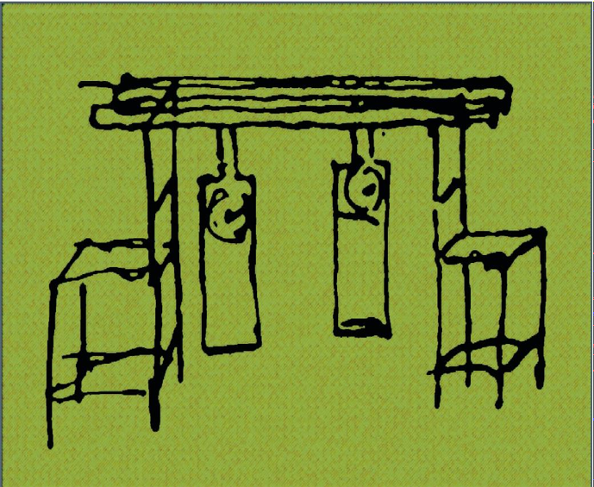Dessin original de Huygens sur son expérience avec les horloges. Source : http://www.science-et-vie.com/2015/07/synchronisation-des-horloges-une-enigme-de-350-ans-en-passe-detre-resolue/
Pour une raison que j'ignore, nous prenons du plaisir dans la synchronisation. Nous aimons danser ensemble, nous aimons chanter ensemble. J'ai noté, au fait, que quand vous avez applaudi, vous l'avez fait d'une manière typiquement Française, c'est-à-dire, bruyante et décousue. Vous n'étiez pas organisés. Il ne vous est pas venu à l'idée d'applaudir à l'unisson. Vous pensez que vous pouvez le faire ?

Merci. Je constate que la synchronisation n'a pas de secret pour vous, laissez-moi vous racontez l'histoire de Christiaan Huygens. À la fin de l'hiver 1665, il garda la chambre pendant quelques jours, car il était tombé malade. Sur un mur, il avait accroché côte à côte deux horloges à pendules et, pendant sa convalescence, il remarqua un fait étrange : le mouvement des pendules était synchrone et en opposition de phase, c'est-à-dire que l'un d'eux se balançait vers la gauche quand l'autre allait vers la droite. Quelles que soient leurs positions de départ, au bout d'une demi-heure, les pendules étaient à nouveau en opposition de phase. Huygens devina que cet effet, qu'il nomma sympathie, était dû à d'imperceptibles mouvements que les pendules transmettaient à leur support.
Nous avons des premiers éléments de compréhension : des oscillateurs et un couplage. Un oscillateur à un comportement périodique, il fait en permanence la même chose, comme les métronomes que vous pouvez voir en ce moment. Le couplage (faible), la sympathie devrais je dire, se fait par l’intermédiaire de la planche allez voir le stand du laboratoire de mathématique mes collègues vous expliqueront cela de façon plus rigoureuse. De nombreux exemples naturels existent dans la nature les grillons, mais également nos cellules cardiaques ou encore les lucioles qui émettent des flashs de lumière. Puisque le thème de la fête de la science est la lumière arrêtons nous un instant sur ce phénomène.

Arduicioles

Chez nos amies les luciole, l’émission de lumière est provoquée par la réaction entre une protéine la luciférine et une enzyme la luciférase qui catalyse/favorise l’oxydation de la luciférine en présence d'oxygène. Cette oxydation fait passer la luciférine d'un état stable à un etat électroniquement excité et instable. En retrouvant son état stable la luciférine émet un photon qui produit une lumière.
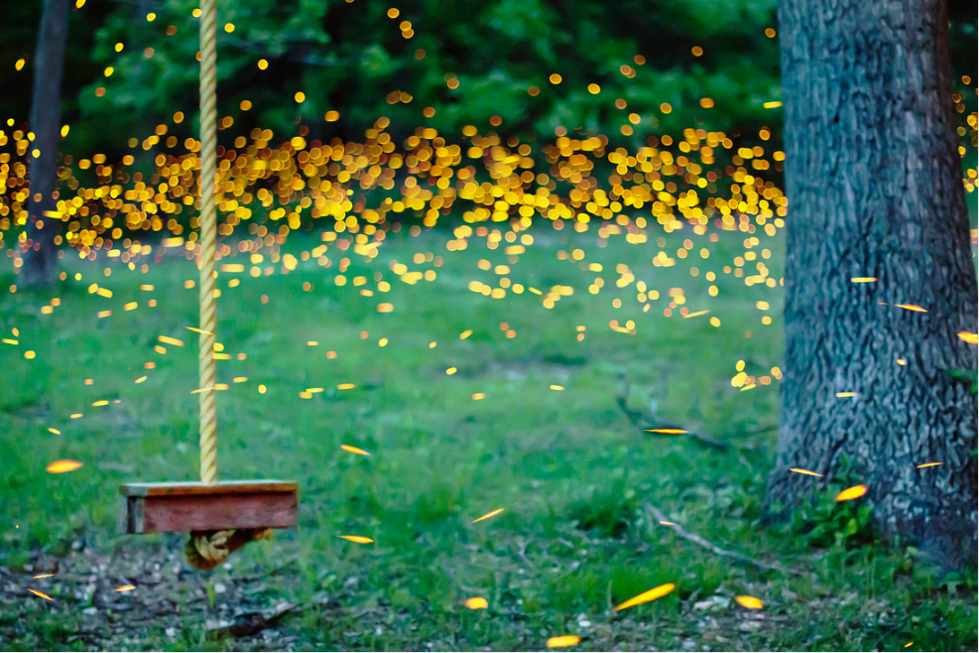The fireflies timelaps (Vincent Brady). Source : http://www.vincentbrady.com/fireflies
Je vous fais une proposition de modèle. Chaque luciole va avoir une horloge cyclique et émettre un flash pendant une certaine durée (durée_flash). Après chaque flash il y a un temps de latence pendant lesquelles les lucioles reconstituent les molécules (durée_charge). Chaque luciole perçoit un voisinage, lorsque le nombre de lucioles allumées est supérieur à un seuil et que la période de latence est finie, la luciole tente de se synchroniser en émettant également un flash (horloge:= 0).

Paramètres globaux :
// Même période pour tous
période
// La luciole émet un flash quand son horloge individuelle
// est entre 0 et durée_flash - 1
durée_flash
// Le temps minimum entre 2 flashs
durée_charge
// Nombre de voisins devant être allumés pour déclencher un flash
seuil

//Programme de chaque luciole :
// initialisation aléatoire de l’horloge individuelle
horloge := random(période)
répéter à l'infini {
horloge := horloge + 1
si horloge = période
horloge := 0
si (horloge > durée_flash + durée_charge) et (nombre_voisins_allumés() > seuil)
horloge := 0
si horloge = 0
flash()
si horloge = duree_flash
arrêter_flash()}
}

Un peu de poésie dans un monde de lucioles, les arduicioles

Je vous propose de voyager avec moi par la pensée jusqu’à l’atrium de la bibliothèque de l'UH. Vous y verrez des arduinos ces petits ordinateurs semblant en lévitation suspendu dans le ciel de la bibliothèque accrochés à des ballons et commandant des leds qui s’allument et s’éteignent. Ils illustrent et transposent nos lucioles en embarquant l’algorithme que je vous ai proposé. Sauront-ils se synchroniser ?

Il ne vous qu’à venir rêver avec nous dans l'atrium de la bibliothèque de l'université du Havre.

